Внедрение новых методов и приемов в организацию образовательной деятельности в начальной и основной школе: технологии визуализации информации

Долгих О.В.,
методист МКУ «Методический центр»

Читательская грамотность является интегрированным компонентом функциональной грамотности наряду с такими компонентами, как коммуникативная, информационная и социальная грамотность.
Читательская грамотность ─ желание и способность человека находить,понимать и использовать письменные текстыдля достижения своих целей, для решения конкретных задач в повседневной жизни (учебных, коммуникативных, бытовых и т. д.). Главной особенностью читательской грамотности является умение работать с нетекстовой информацией, представленной в виде инструкций, графиков, схем, рисунков, таблиц и др. Это умение включает в себя не только способность прочитать инструкцию, заполнить анкету и т. п., но способность использовать, применить, создать конкретный прием в определенных условиях. В различных УМК представлены разнообразные формы работы с нетекстовой информацией. В большей степени используются графики, схемы, рисунки, диаграммы. Все это можно считать уже традиционными формами работы с информацией. Однако наряду с традиционными методами и приемами работы с информацией находят применение и нетрадиционные техники визуализации информации. К таким техникам можно отнести: скайбинг, ментальные карты, облако слов, кроссенс, диаграммы Венна, фишбоун, покетмод.
На сегодняшний день необходимость визуализации информации на современном уроке обусловливается тем, что нынешние ученики воспринимают окружающий мир через короткие яркие образы и послания, то есть через так называемое «клиповое мышление». Но сейчас это нельзя рассматривать как некий недостаток, скорее, такой вид мышления можно считать одним из видов познания окружающего мира и адаптации к нему.Подобные метаморфозные процессы детского мышления наталкивают педагогов искать различные средства обучения, с тем чтобы уйти от рутинного способа работы с информаций (найди, прочитай, перескажи и т.п.), к более продуктивному способу, который подвигнет учащихся творить, анализировать, делать умозаключения, искать связи как в изучаемом предмете, так и вне его, а значит,позволит максимально задействовать различные каналы восприятия информации обучающихся.
Нетрадиционные техники визуализации информации стимулируют процесс развития. Учащиеся приобретают умения и навыки, которые в дальнейшем могут пригодиться ему в повседневной жизни. Это критичность, креативное мышление,кооперация, умение принимать оперативные решения.Применениенетрадиционных форм визуализации информации позволяет модифицировать характер учебной деятельности: ускорить восприятие, активизировать ассоциативное мышление, развивать аналитические способности, сжимать и развёртывать информацию.
Остановимся на нескольких технологиях визуализации информации,
1. Скрайбинг— это процесс изображения сложнойинформации простыми рисованными образами, т.е.это процесс толкования смысла с помощью простых рисунков. Сутьскрайбинга –рисование образов осуществляется параллельно по ходу изложения информации.

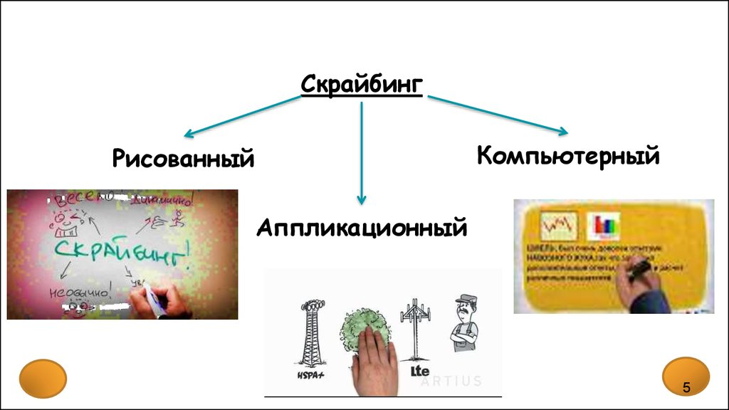
Рис. 1. Виды скрайбинга.

2. Интеллект-карта(илиментальнаякарта, картамыслей, диаграмма связей,ассоциативнаякарта, карта мыслей, майндмэппинг)-это графическоепредставление сложной информации в видесхемы, представленной в форме дерева, где основная тема изображается в центре в качестве центрального понятия, от которого идут ответвления с ключевымисловами, идеями.
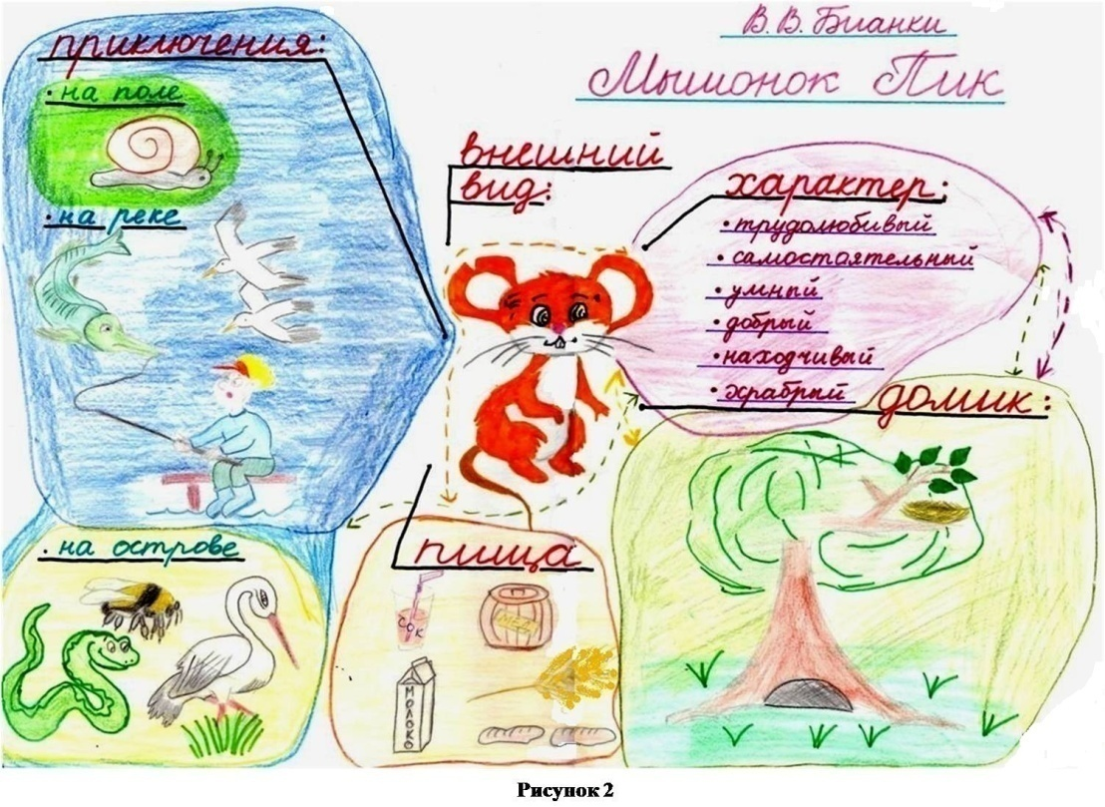
Рис. 2. Интеллект-карта.
3. Кроссенс («пересечение смыслов») – головоломка, представляющая ассоциативную цепочку из девяти изображений, каждое из которых связано с предыдущим и последующим, а центральная объединяет все по смыслу. Таким образом, при создании кроссенса нужно определить общую тему, выбрать 9 изображений, имеющих отношение к теме, найти между ними связь и поместить ключевое изображение в центр.

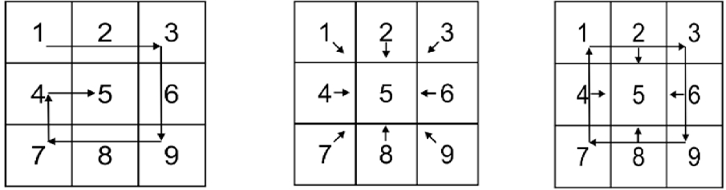
Рис.3. Виды кроссенса.

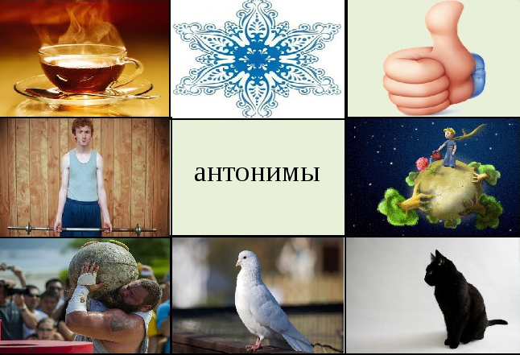
Рис. 4. Кроссенс.

4. Облако словпредставляет собой набор ключевых слов и словосочетаний, написанных разными размерами шрифта, иногда разного цвета.
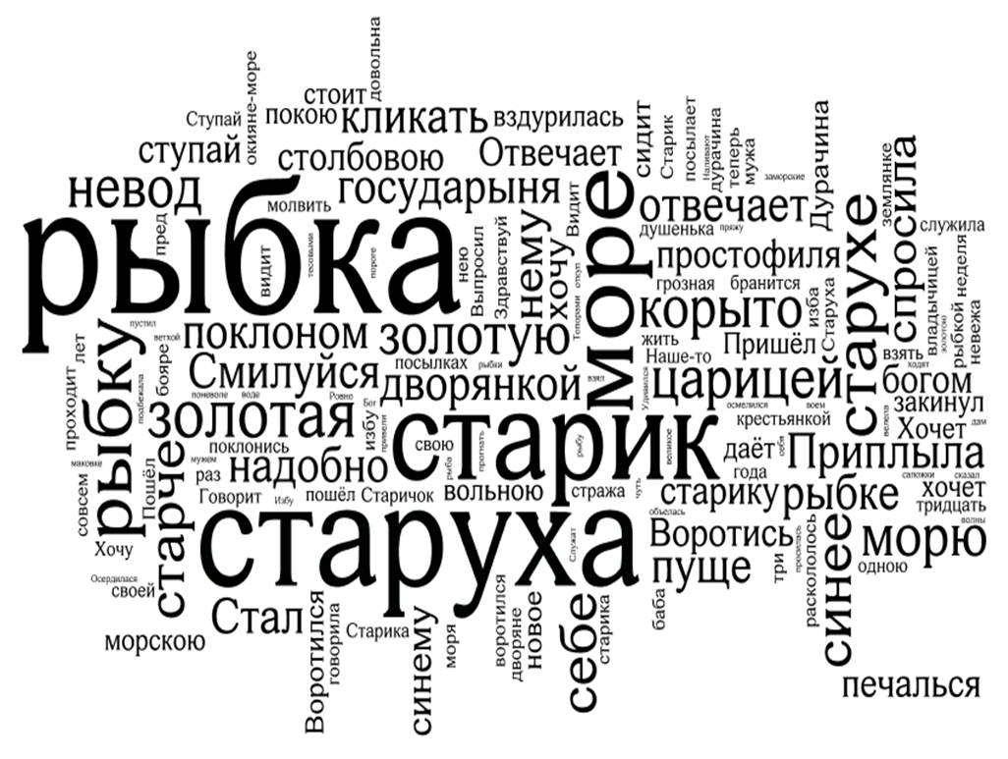

Рис. 5. Облако слов.

5. Диаграмма Венна– это графический способ сравнениянескольких понятий, явлений, способов, предметов с целью выявления общих и отличительных особенностейрассматриваемыхобъектов.

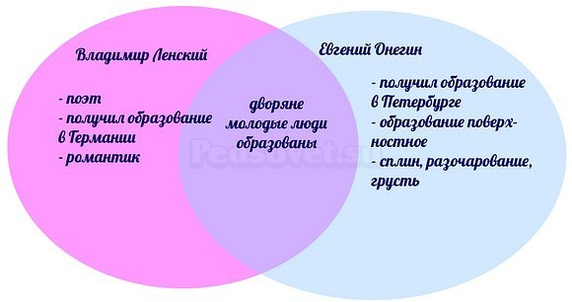

Рис. 6. Диаграмма Венна.

6.Фишбоун(«рыбий скелет») -графическое изображение, с помощью которого можно наглядно представитьанализ конкретных проблем и сделать необходимые выводы.
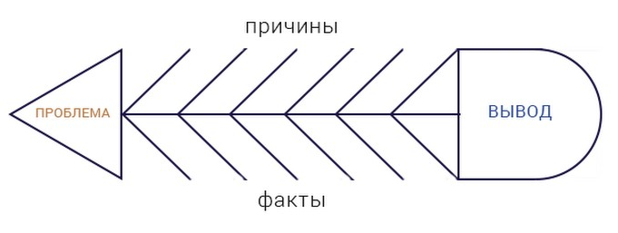
Рис. 7. СхемаФишбоун.

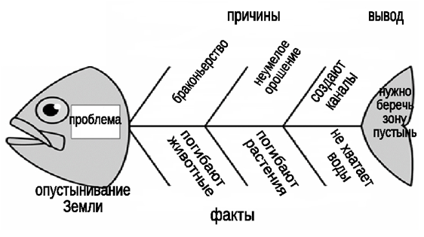

Рис. 8. Пример Фишбоун.

7. Покетмод (PocketMod)- это небольшая книжечкас краткой информацией на каждой странице. Благодаря незаурядному методу складывания обыкновенный лист бумаги превращается в небольшой буклет.
Инструкция:
1. Сделать заготовку в вордовском документе 4 на 2 столбика (на весь лист) в форме таблицы. Верхний ряд должен быть напечатан вверх тормашками. Линии сгиба необходимо обозначить пунктиром.
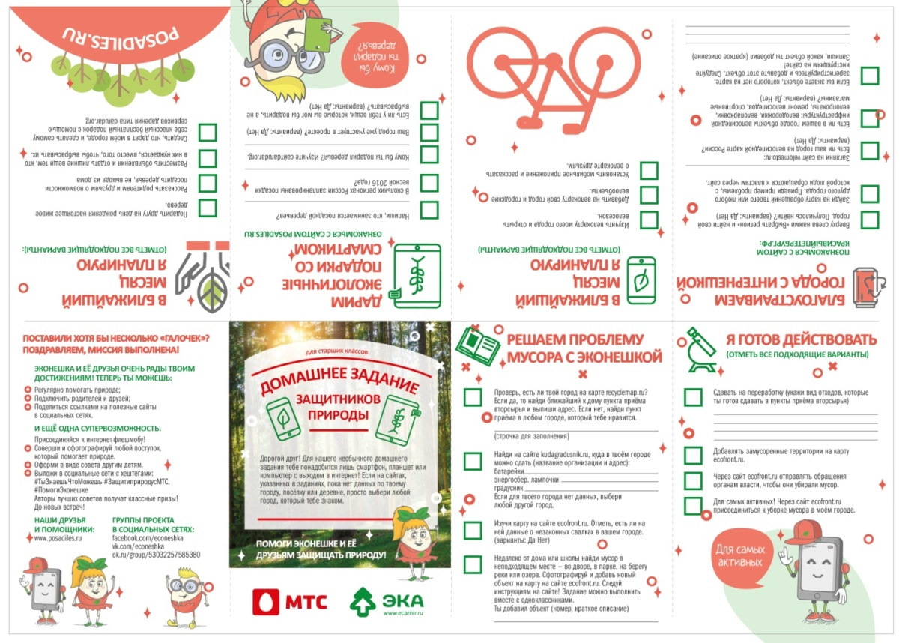
Рис. 8. Заготовка покетмода.

2. Собрать книжку по инструкции:
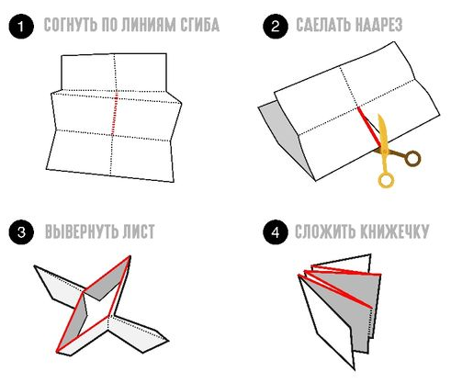
Рис. 9. Инструкция по изготовлению покетмода.

Все выше перечисленные задания позволяют не только сделать урок более ярким и запоминающимся, но и поддерживать активность класса и интерес учащихся к предмету.

Информационные ресурсы

- Разновидности скрайбинга[Электронный ресурс] – Режим доступа :https://www.youtube.com/watch?v=1x8Yj7u4AeY
- Плотникова, Т. И. Скрайбинг как инструмент визуализации информации / Т. И. Плотникова [Электронный ресурс] – Режим доступа :https://ppt-online.org/98602
- Бершадская, Е. А. Метод интеллект-карт как способ достижения предметных результатов в курсе «Литературное чтение»/ Е. А. Бершадская, Л. А. Лахова[Электронный ресурс] – Режим доступа :https://gazeta-licey.ru/flight-scientific-and-pedagogical-gazette/approachs-systems-technologies/metod-intellekt-kart/4018-narisuem-i-rasskazhem
- Инструкция для учеников при создании кроссенса[Электронный ресурс] – Режим доступа :https://infourok.ru/instrukciya-dlya-uchenikov-pri-sozdanii-krossensa-4164740.html
- Технология создания кроссенса: Презентация [Электронный ресурс] – Режим доступа :https://infourok.ru/prezentaciya-tehnologiya-sozdaniya-krossensa-3280775.html
- Облако слов [Электронный ресурс] – Режим доступа :http://wiki-sibiriada.ru/%D0%A4%D0%B0%D0%B9%D0%BB:Zolotaya.jpg
- Прием ТРКМ «Кольца Венна» на уроке [Электронный ресурс] – Режим доступа :https://ok.ru/uchitelya.online/topic/65252386682300
- Фишбоун[Электронный ресурс] – Режим доступа :http://900igr.net/kartinka/bez_uroka/urok-dragunskij-glavnye-reki-175362/fishboun-rybja-kost-5.html
- Костина, Н. В. Стратегия «Фишбоун» как приём реализации критического мышления: Презентация / Н. В. Костина [Электронный ресурс] – Режим доступа :https://infourok.ru/prezentaciya-strategiya-fishboun-kak-priyom-realizacii-kriticheskogo-mishleniya-2360536.html
- Мобильные технологии [Электронный ресурс] – Режим доступа :http://biologyshi.blogspot.com/2016/04/blog-post.html

